舞团换了派对需分

杨煜

# 场景

* 1. 3D房间

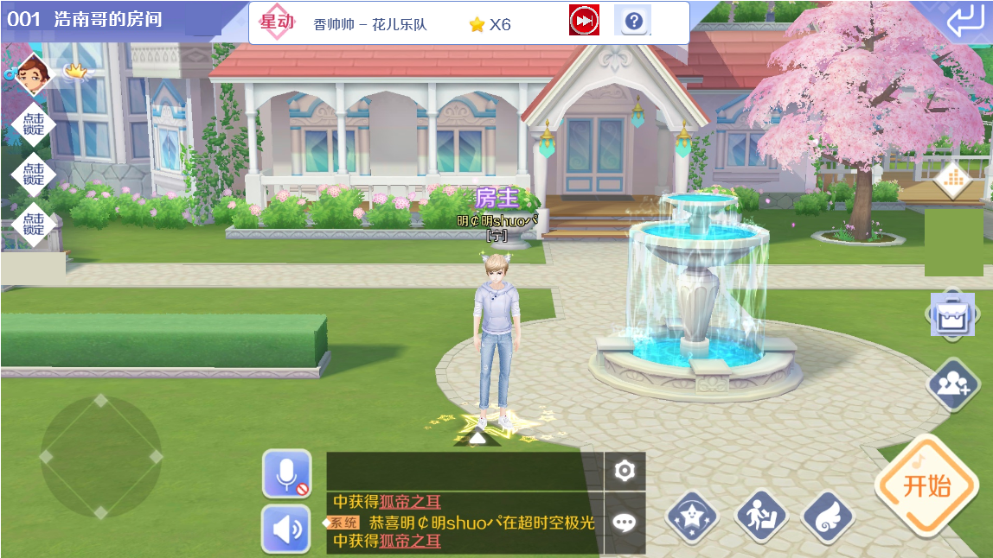

* 创建或加入队伍后可进入队伍专属3d房间，此房间为空间较小的简易房间，具体由美术设计决定
* 此房间整体ui布局与休闲大厅3d房间类似，但不能观战、不可卡拉OK、不可查看任务、进入商城等，故需删除对应的操作按钮或界面，详细介绍如下
* 左上角显示队伍号和队伍名，原修改房间名的按钮删除不显示
* 玩家列表处不显示观战按钮，其他与休闲大厅一致
* 虚拟摇杆、聊天区、娱乐按钮、交互按钮和飞行按钮与休闲大厅一致
* 播放器与休闲大厅一致
* 退出房间按钮与休闲大厅一致
* 右侧原聚合按钮删除，只保留背包按钮，点击可打开背包界面；打开背包时该玩家的相应处理与休闲大厅一致
* 邀请玩家按钮，点击后的弹窗中只保留邀请舞团成员的界面，邀请操作与休闲大厅一致，具体界面看3.8.1
* 观战按钮删除、卡拉ok按钮删除
* 开始、准备、取消按钮及对应的功能与休闲大厅一致；
* 点击某个玩家后弹出的交互界面与休闲大厅一致
* 公告消息与休闲大厅一致
* 原玩家头上显示的房主标识，文字修改为“队长”；准备和装备的标识不变

界面中央歌曲:



* 歌曲名-歌手名的显示长度由美术设计决定，超长时滚动显示
* 队长显示“下一首”操作按钮，队员不显示；点击按钮可切换关卡至下一个，多次点击循环切换；此房间不支持3首指定关卡以外的关卡对局
* 点击详情按钮可打开查看详情界面

另外舞团状态改变:

被开除出舞团时的处理

* 若玩家在房间中时，被从舞团中踢出，则会收到提示弹窗并离开房间返回世界地图；点x或者确定可关闭提示弹窗

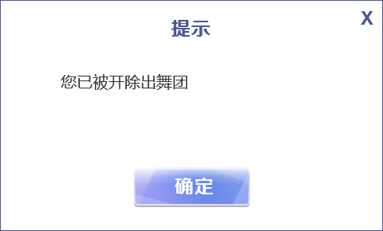

* 对局loading时玩家被开除，玩家可正常进入对局游戏
* 在loading或对局内玩家被开除，不会弹出提示弹窗，但该玩家在结算时的成绩不会生效，且数据结算展示后会自动离开房间返回世界地图并弹出提示弹窗
  + 1. 舞团解散时的处理
* 若玩家在活动界面中进行操作时，舞团解散了，则点击任意按钮弹出提示弹窗，点击x或者确定可关闭弹窗返回世界地图

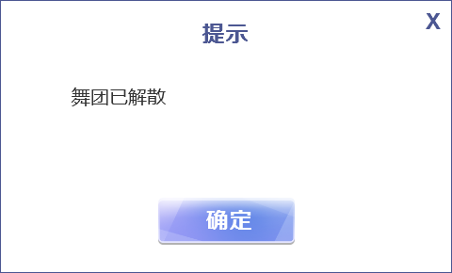

* 某个舞团解散了，则该舞团会从排行榜中剔除

# 舞团频道自动通知

* 当舞团激活了欢乐派对时，会自动在舞团频道发送一条文本信息，内容为“本周欢乐派对已激活，快邀请其他成员一起刷起来！”

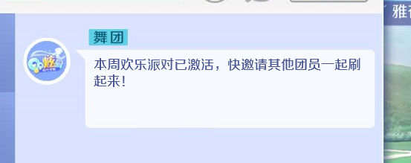

* 玩家创建队伍时勾选了自动通知，则创建房间成功后会自动在舞团频道发送一条消息，内容为“我在欢乐派对创建了队伍，快加入和我一起挑战吧！”，点击文本后的快捷按钮可快捷加入对应的房间，若点击时房间已满则弹出气泡提示“对不起，房间已满”；***在局内时点击无效***



# 追房

追房的错误提示策划暂未给予

非舞团人员追舞团

舞团人员追已经开了的舞团